Lancement du projet

## En local

**Lancement du backend**

* Naviguer vers le dossier **backend**, dans le terminal,
* Taper la commande **mvn clean package** / faire un clic droit sur le fichier PmtApplication.java (path : pmt\backend\src\main\java\fr\app\pmt\PmtApplication.java)

Vous devez avoir un résultat de ce type :

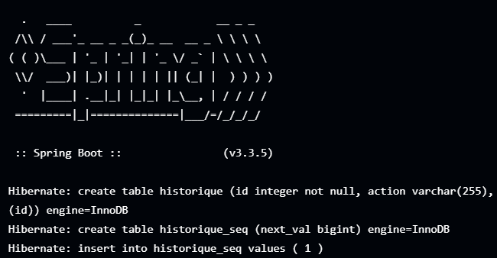

**Lancement du frontend**

* Naviguer vers le dossier **frontend**, dans le terminal
* Taper la commande **ng serve**.

Vous devez avoir un résultat de ce type :

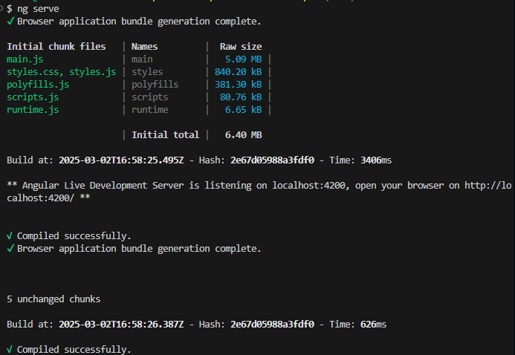

## Avec docker-compose

## Difficultés rencontrées lors du déploiement

1. Déploiement avec Héroux prend en charge PostgreSQL cependant mon projet est conçu sur MySQL.
2. Déploiement avec Fire base nécessite un moyen de paiement.
3. Déploiement avec AWS,
4. Déploiement avec Railway :

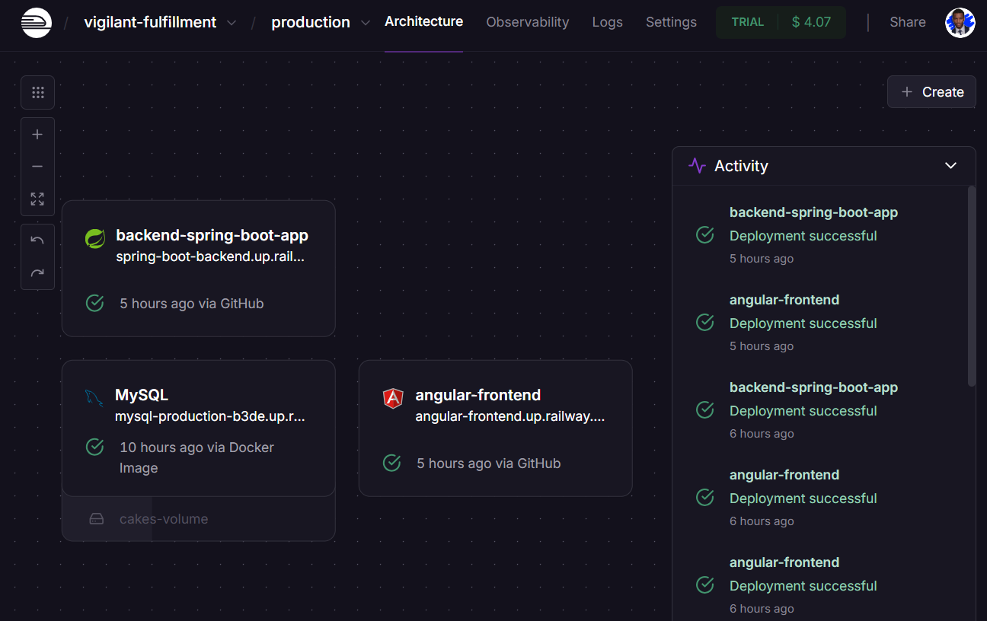

1. Erreur rencontrée lorsque je souhaite déployer le projet front et back ensemble
   1. Stratégie 1 : séparer le projet en deux projets diffèrent (backend et frontend)
   2. Stratégie 2 : faire deux repositories pour chaque projet
   3. Stratégie 3 : héberger chaque repository séparément sur Railway
2. Les projets étant hébergés différemment : je possède désormais deux liens différents :

**Backend:** <https://spring-boot-backend.up.railway.app/>

**Slug:** project, utilisateur, historique.

**Frontend :** <https://angular-frontend.up.railway.app/dashboard>

1. **Problème de CORS** :